【SocketDataConverter】操作説明書

第1版

作成者 | 高橋 直己
作成日 | 2025年10月7日
最終更新日 | 2025年10月7日

目次
- ソフトウエア概要
- ソフト構成
- 画面説明
- 使用方法
- ログファイル
- 処理異常時対応フロー

- ソフト改版内容

25年10月7日 ver 0.0.8 初版

- ソフトウエア概要

ハイメカ製分類機(MAG-ST)、テーピング機(MAG-VT)において、PLCからのトリガで筑後仕様・清武仕様へのデータの双方向変換を実施する。

- ソフト構成
ソフト本体である「SocketDataConverter_v*.exe」及び設定ファイルである「address_setting.json」が入ったフォルダを配布する。SocketDataConverter_v*.exeを起動時にaddress_setting.jsonを参照するため、必ずこの2つは同一階層に存在する必要がある。

- 画面説明

ソフトの各機能を示す。

  - メニューバー：詳細後述

  - PLCとの通信状況表示：詳細後述

  - 処理ロットNo:PLCから受信した通信コマンド内のロット番号を表示

  - データ変換実施時の処理ログを表示

  - ソケット通信処理のログを表示

3.1メニューバー機能詳細

3.1.1 アドレス設定
アドレス設定ボタンクリックによりウインドウが立ち上がる

  - データ変換処理設定タブ
Auto処理時のデータの参照先・出力先を設定する
実際の参照先・出力先は上記の設定フォルダパスに処理ロット番号を結合したパスになる
フォルダパス設定後、ウインドウ上部の「変更保存ボタン」を押すことでパスが設定ファイル(address_settings.json)に反映される。
ウインドウの×ボタンで閉じた場合は、設定が反映されないので注意が必要。

  - ソケット通信設定タブ
PLCとの通信に使用するIPアドレスとPORTを設定する。
ラピス宮崎清武M3棟4Fで使用する場合には、下記設定で固定する必要がある
サーバーIP：192.168.0.111
サーバーPORT：12345
IP・PORT設定後、ウインドウ上部の「変更保存ボタン」を押すことでパスが設定ファイル(address_settings.json)に反映される。
ウインドウの×ボタンで閉じた場合は、設定が反映されないので注意が必要。
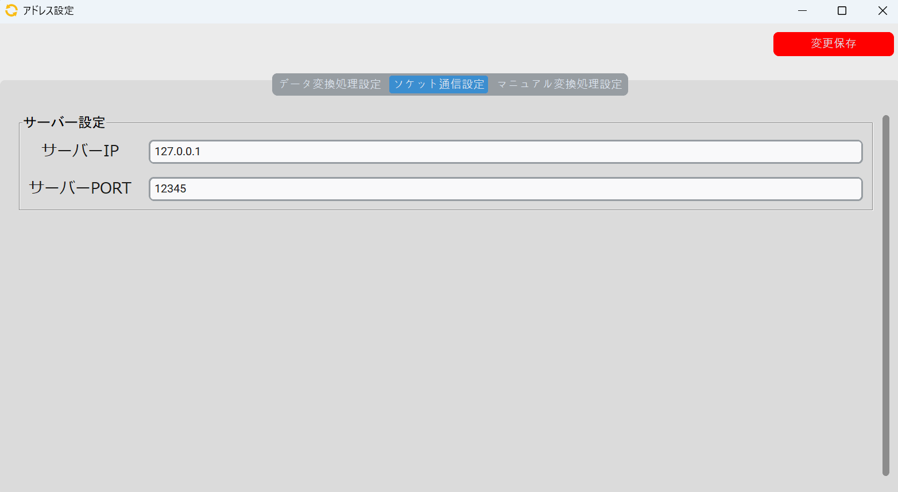

  - マニュアル変換処理設定タブ
マニュアル処理時のデータ参照先・出力先を設定する(マニュアル処理については後述)
量産処理で使用する可能性があるため、基本的にはデータ変換処理設定のタブの内容に合わせることが望ましい
IP・PORT設定後、ウインドウ上部の「変更保存ボタン」を押すことでパスが設定ファイル(address_settings.json)に反映される。
ウインドウの×ボタンで閉じた場合は、設定が反映されないので注意が必要。
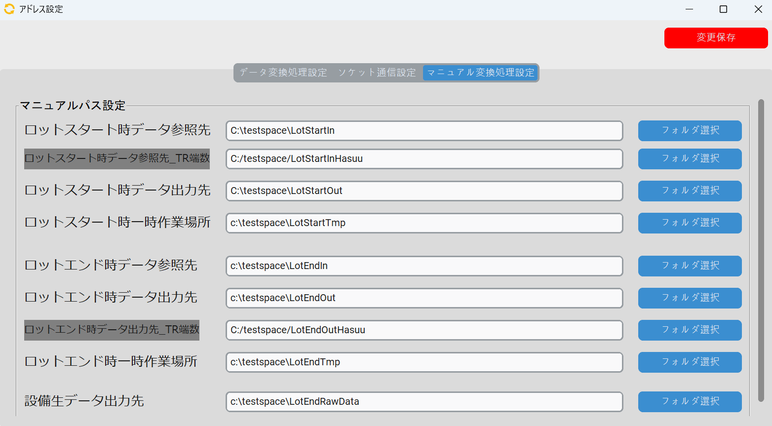

3.1.2 サーバー再起動
アドレス設定メニューで設定されたIP・PORTを使用してソケットサーバーを立上直します。
メニューボタンクリック後下記のウインドウが表示されるので、再起動する場合は「はい」を押してください。
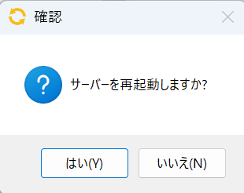

3.1.3 マニュアル処理
PLCからの通信ではなく、人作業をトリガとしてデータ変換処理を実施するときに使用します。
- 分類機マニュアル処理タブ
分類機データの清武⇔筑後仕様データ変換を実施します。
分類機処理内容で清武⇒筑後変換か筑後⇒清武変換を設定後、ロット番号を入力して、処理開始ボタンを押すことで、マニュアル処理が開始します。
処理完了後、アドレス設定⇒マニュアル変換処理設定で設定した出力先にデータが出力されます。
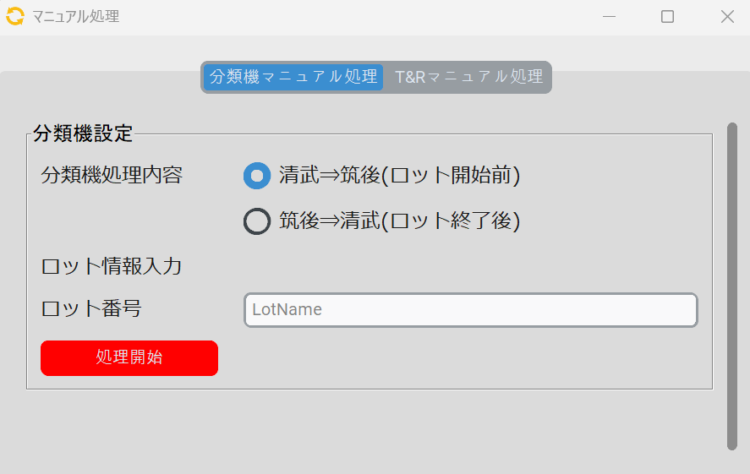

- T&Rマニュアル処理タブ
テーピング機データの清武⇔筑後仕様データ変換を実施します。
分類機処理内容で清武⇒筑後変換か筑後⇒清武変換を設定後、ロット番号・ランクを入力して、処理開始ボタンを押すことで、マニュアル処理が開始します。
処理完了後、アドレス設定⇒マニュアル変換処理設定で設定した出力先にデータが出力されます。
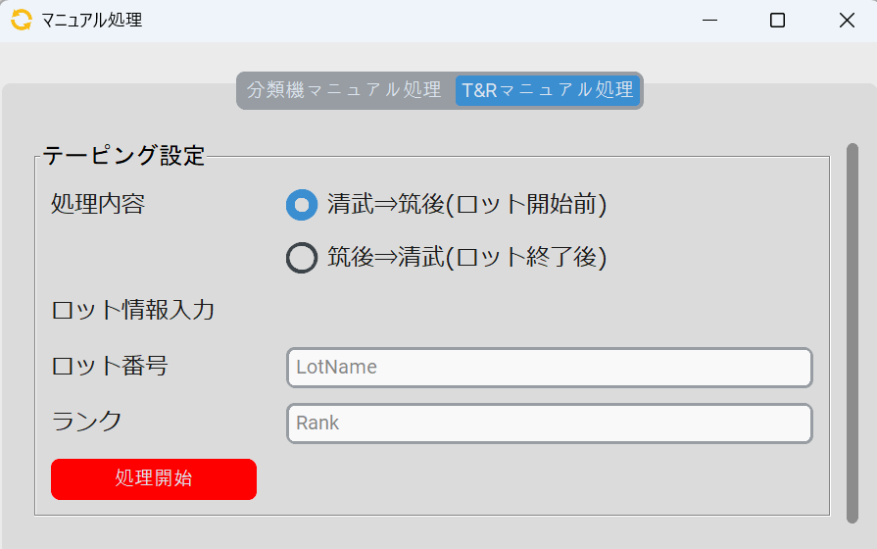

3.1.4 バージョン情報
バージョン情報を表示するウインドウをポップアップします

3.2 PLCとの通信状況表示
PLCとの通信状況を示します。

- 通信信号が緑色の場合
PLCとの通信確立済です。
Server socketがPC側のソケット情報(IP・PORT)、client socketがPLC側のソケット情報(IP・PORT)を示しています。
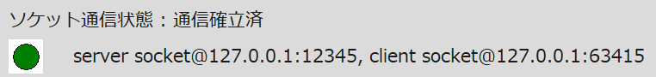

- 通信信号が黄色の場合
PLCとの通信確立できていないですが、サーバーを立ち上がっています(PLCからの接続要求を受信可能な状況)。
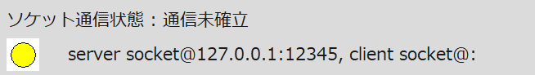

- 通信信号が赤色の場合
サーバーの立上ができておらず、PLCからの接続要求に応答できないです。
アドレス設定からサーバーIPの設定がLANポートのIPv4設定と相違ないか確認してください。
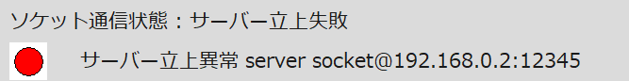

- 使用方法
アドレス設定⇒データ変換処理設定で適切な参照先・出力先を設定し、ソケット通信状態が緑色(通信確立済)もしくは黄色(通信未確立)であれば、PLCからの処理トリガで自動的に処理が走ります。

処理状況は画面上のログ表示から確認できます。

・ソケット通信ログ⇒PLCとの通信でやり取りしている伝文を表示しています
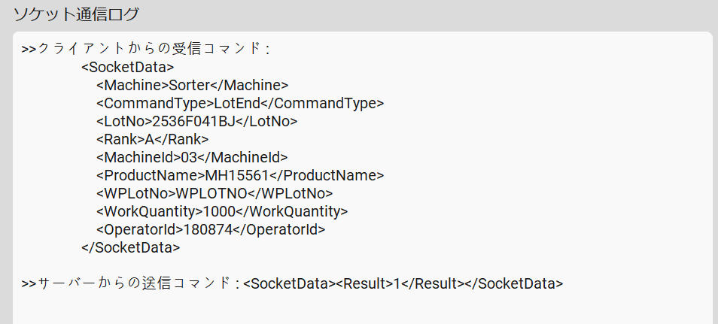

・データ変換ログ⇒データ変換処理中の進捗状況をログに示しています
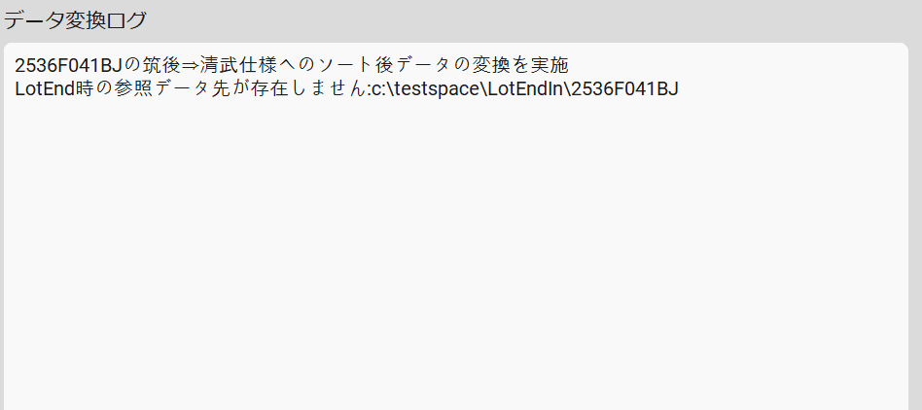

- ログファイル

SocketDataConverter_v*.exeファイルと同一の階層にログファイルを出力する
MERGE_LOG⇒データ編集処理のログ
SOCKET_LOG⇒ソケット通信のログ
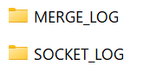

各フォルダの中身は日割りのテキストファイルが出力される
log.txtが最新の出力ファイルであり、日をまたいだ瞬間に、log.txt.YYYY-MM-DD形式でリネームされ保存される
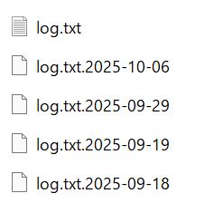

- 処理異常時対応フロー
通信失敗もしくはデータ処理変換異常が発生した場合に、PLC側でアラームが発生します。
アラーム発生時に下記①、②、③の順番で対処をお願いいたします。
PLC側アラーム発生例↓
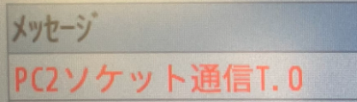

対応事項①
ソフトのログを確認し、ソケット通信ログの受信コマンドが今回のロットのTP(ﾀｯﾁﾊﾟﾈﾙ)入力内容と一致しており、サーバーからの送信コマンドが<SocketData><Result>0</Result></SocketData>である場合、変換処理自体は成功しているが、成功を送信するコマンドをPLC側で受信できていないことが原因。
ロット処理作業は通常通り継続で問題なし。
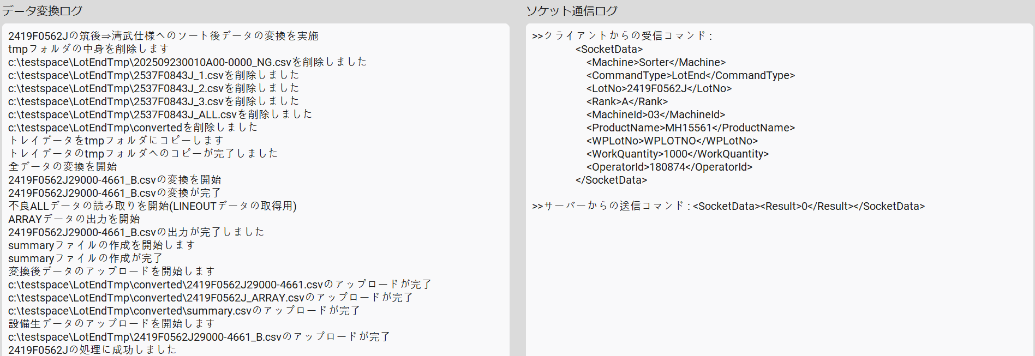

対応事項②
ソケット通信ログを確認し、PLCからコマンドを受信できているか確認。
TPに入力した情報が各タブで送信されているので、LotNo・Rankが現在打ち込んでいる情報であり、サーバーからの送信コマンドが<SocketData><Result>1</Result></SocketData>であれば、通信自体は問題なく、データ変換処理側の問題であると判定できる。
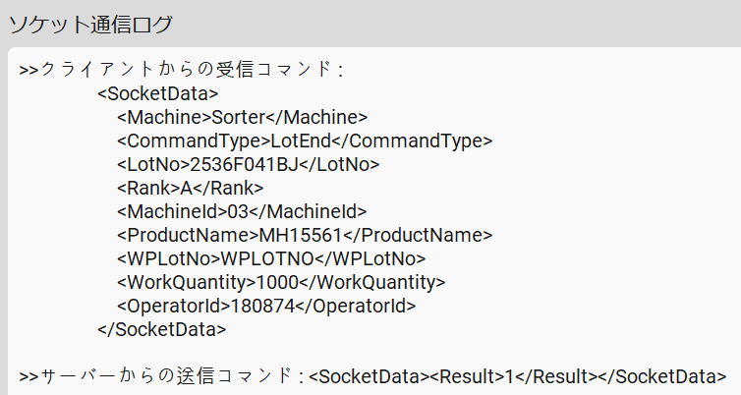

ソフトのデータ変換ログでデータ変換に失敗した理由を確認し、対応し、再度PLCからトリガをかけることで解決する
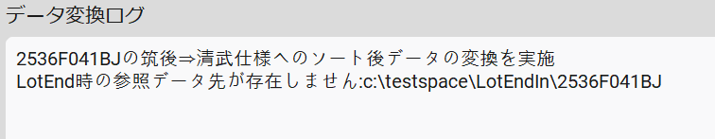

対応事項③
確認事項②において、ソケット通信ログにクライアントからの受信コマンドが表示されていない、もしくは、表示されているクライアントからの受信コマンドの内容が今回のロットのものではなく、前回のロットのもの等である場合、PLCからの信号が受信できていない。

この場合、再度PLCからロット情報入力処理を実施し、処理が走るかを確認する。
再度トリガを書けても、PC側で信号を受信できていない場合は、現時点では対応策が無い。
ソフト起動時に立ち上がっているコンソール画面に出力されているエラー出力情報 及び 5.ログファイルのMERGE_LOG、SOCKET_LOG一式を生産システム開発部ライン開発課の高橋へ送信する。
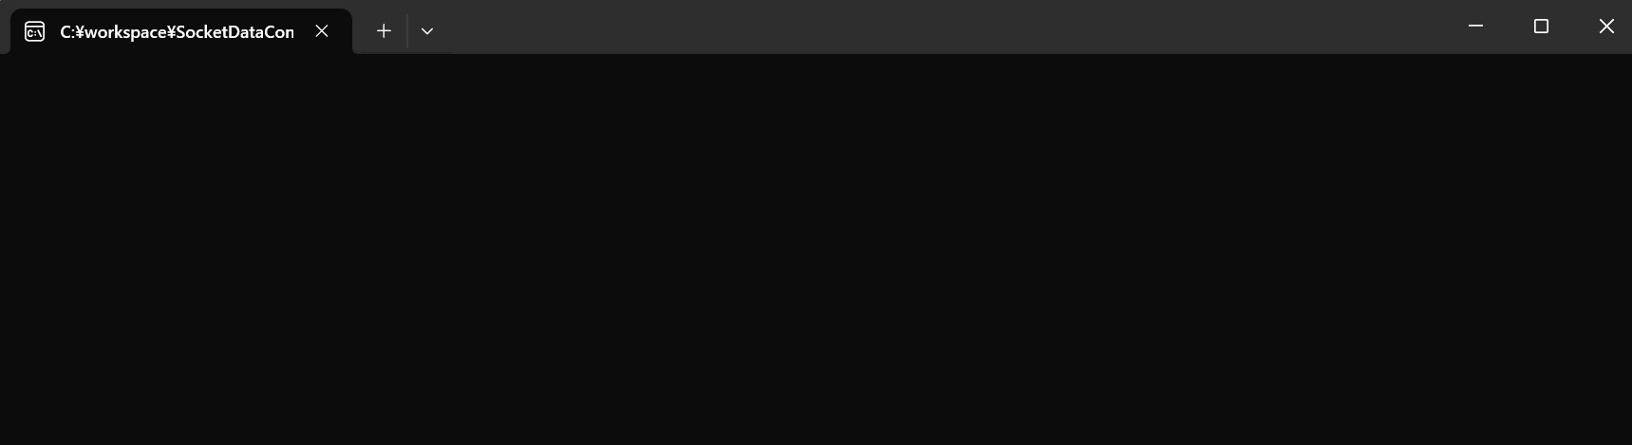

対応事項④
データ変換処理が上手くいかず、ソフトの見直しが必要な場合下記の対応でロット処理を実施する
- 3.1.3のマニュアル処理を実施して、適切なデータ変換を実施する。
- 設備側で、データ変換処理を無効にして流動を実施。

